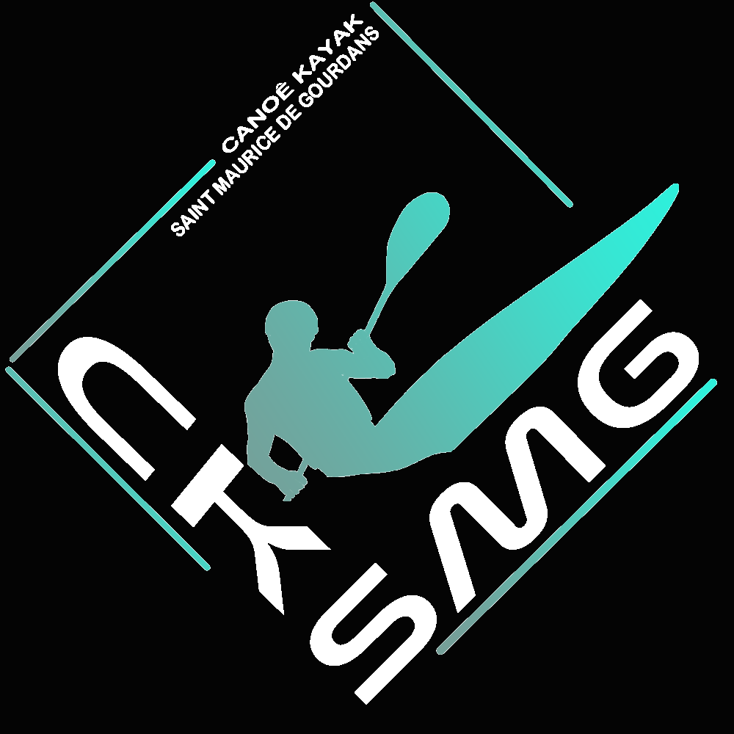 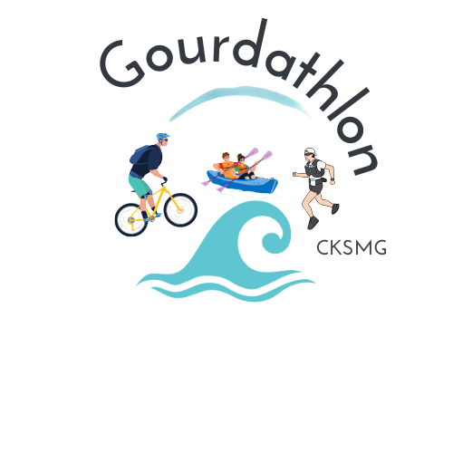

**Gourdathlon 2025**

PROGRAMME

**Dimanche 18 Mai 2025**

***Stade Régis Perrin à Saint Maurice de Gourdans***

* **A partir de 08h00 :** Retrait des dossards d’un sac de ravitaillement et roadbookpour le Gourdathlon et le Challenge Ain-Rhône
* **8 h45:**. Briefing du comité de Courses pour le Gourdathlon (52 km)
* **9h00 :** Départ du Gourdathlon en duo par vague de 5 équipes toute les 5 minutes
* **10h15** Briefing du comité course Challenge Ain-Rhône (27 km)
* **10H30** Départ challenge Ain-Rhône en duo par vague de 5 équipes toute les 5 minutes
* **13h00 :** Retrait des dossards d’un sac de ravitaillement et roadbook pour le petit Gourdathlon
* **13H45** : Briefing du comité de course pour le petit Gourdathlon (14km)
* **14h00**: Départ du petit Gourdathlon en duo par vague de 5 équipes toute les 5 minutes
* **15h30**: Podium Gourdathlon et challenge Ain Rhône
* **17h00** podium petit gourdathlon
* Animation et restauration pour tous sur place toute la journée.

*Le Gourdathlon se déroule sur un site fragile :*

*Animaux, plantes, minéraux appartiennent au paysage (ni cueillette, ni prélèvement).*

*Conservez la nature propre (pas de déchets).*

*Tout comportement allant à l’encontre de cet esprit impliquera l’élimination de son auteur sans possibilité d’appel.*

*Le programme peut être modifié en fonction du nombre d’inscrits*

***L’organisation se réserve le droit d’annuler la course en fonction du niveau d’eau ou des conditions météo.***

